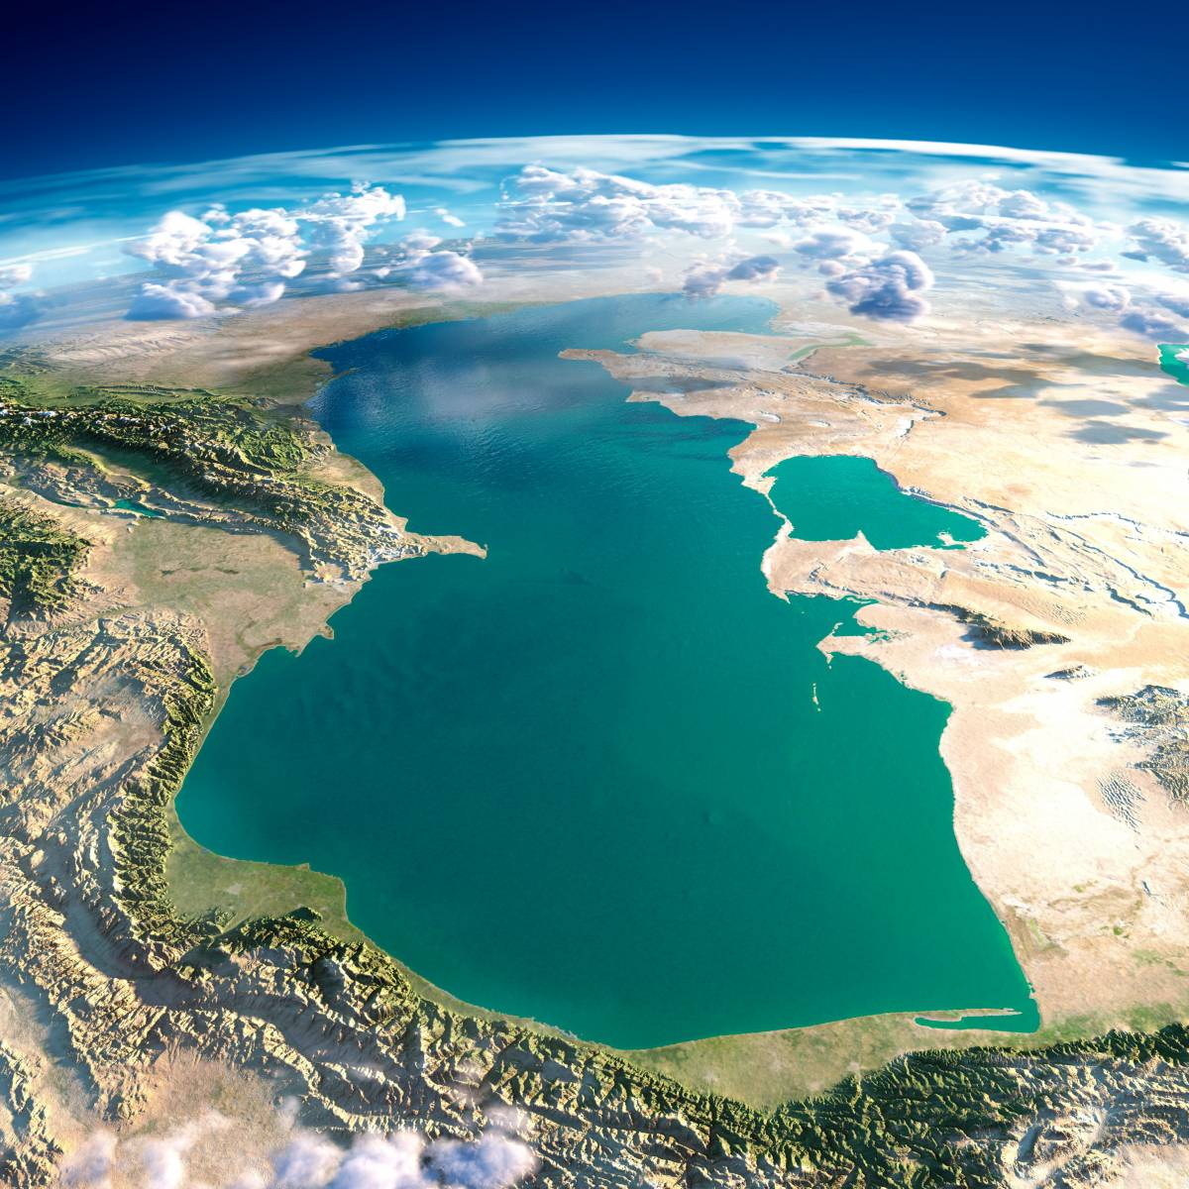
ПРОГРАММА
Заседания Комиссии по науке, исследованиям и технологиям Ассоциации государственных университетов и научно-исследовательских центров Прикаспийских стран
28 мая 2021 год
Астрахань,
Российская Федерация

ПРОГРАММА
Заседания Комиссии по науке, исследованиям и технологиям
Ассоциации государственных университетов и научно-исследовательских центров Прикаспийских стран
10.30-11.00 | Регистрация участников
11.00-  12.15 | Официальное открытие  - Приветственное слово председателя Комиссии по науке, исследованиям и технологиям Ассоциации государственных университетов и научно-исследовательских центров Прикаспийских стран, ректора Астраханского государственного университета, к.э.н., профессора Маркелова Константина Алексеевича  - Приветственное слово Президента Ассоциации государственных университетов и научно-исследовательских центров Прикаспийских стран, ректора Гилянского университета (Исламская Республика Иран), профессора Ахмада Рази (онлайн)  - Приветственное слово заместителя председателя Правительства Астраханской области Овчинникова Дмитрия Евгеньевича  - Приветственное слово Генерального консула Исламской Республика Иран в г. Астрахань Мехди Акучекиан  - Приветственное слово Генерального консула Республики Казахстан в г. Астрахань Умбетбаева Тауболды Балхияулы  - Приветственное слово консула Туркменистана в РФ в г. Астрахань Гараева Гуйча Арчаевича  - Приветственный адрес Чрезвычайного и Полномочного Посла Азербайджанской Республики в Российской Федерации Полада Бюльбюль-оглы  - Приветственное слово Исполнительного директора Ассоциации государственных университетов и научно-исследовательских центров Прикаспийских стран, д.х.н., профессора Пименова Юрия Тимофеевича  Трек 1. Перспективы развития интеграционного научно-образовательного пространства Каспийского региона  Спикеры:  - Бехруз Абтахи, директор Иранского национального центра океанографических данных (INIOAS) (Исламская Республика Иран)  «Формирование единой базы данных ученых для развития научного сотрудничества Каспийский эксперт» (онлайн)  - Филимонов Алексей Владимирович, исполнительный директор Национальной ассоциации трансфера технологий (Российская Федерация)  «Развитие кооперации между наукой и бизнесом. Инфраструктура трансфера технологий»  - Сорокотяга Ярослав Викторович, начальник отдела международных программ РФФИ (Российская Федерация)  «Опыт РФФИ по поддержке международных научных исследований совместно с финансирующими науку организациями из Прикаспийский стран»  - Курбанов Рашад Афатович, советник Президента Российской академии наук (РАН), директор Института правовых исследований и региональной интеграции Российско-экономического университета им. Г.В. Плеханова (Российская Федерация)  «Перспективные направления совместных научных исследований Российской академии наук и Национальной академии наук Азербайджана»  - Зиннуров Ирек Хайдарович, руководитель представительства  Россотрудничества в Азербайджанской Республике – Российского информационно-культурного центра в Баку (Азербайджанская Республика)  «Особенности экспорта российского образования» (онлайн)  - Али Басти, президент Гилянского технопарка (Исламская Республика Иран)  «Опыт Гилянского технопарка по трансферу технологий» (онлайн)  - Полухина Татьяна Сергеевна, руководитель Молодежного проектного офиса Астраханского государственного медицинского университета Минздрава России (Российская Федерация)  «Межвузовский центр молодежных инициатив по науке и технологиям как драйвер развития молодежной политики в регионе»  Модератор:  - Пименов Юрий Тимофеевич, Исполнительный директор Ассоциации государственных университетов и научно-исследовательских центров Прикаспийских стран (Российская Федерация)  Вопросы для обсуждения:  - создание и утверждение перечня Экспертных подкомиссий по актуальным для Каспийского макрорегиона проблемам.  - формирование единой базы ученых для поиска соавторов по международным научным проектам по утвержденным в Комиссии по науке, исследованиям и технологиям Ассоциации государственных университетов и научно-исследовательских центров Прикаспийских стран подкомиссиям;  - разработка механизмов взаимодействия научных и образовательных организаций – членов Ассоциации государственных университетов и научно-исследовательских центров Прикаспийских стран в рамках совместных научных исследований. | АГУ  Центр «Точка Кипения»,  ул. Татищева, 20а, 3 эт.
12.15-12.30 | Кофе-брейк
12.30-14.00 | Трек 2. Научная коллаборация как основа устойчивого развития Каспийского региона. Формирование совместных научных проектов и команд по приоритетным направлениям развития и противодействию основным вызовам в Каспийском регионе  Участники дискуссии:  - Мирхосейни Саедзи Альдин, проректор по научной работе и исследованиям; Мажид Вазифедоустр, профессор Гилянского университета (Исламская Республика Иран) (онлайн)  - Нурыбердыев Нурыберды Гарягдыевич, проректор по научной работе Туркменского государственного университета имени Махтумкули (Туркменистан) (онлайн)  - Махмуд Азизи, директор офиса международного и научного сотрудничества, профессор Мазандаранского университета сельскохозяйственных наук и природных ресурсов (Исламская Республика Иран) (онлайн)  - Канбетов Асылбек Шахмуратович, руководитель центра коммерциализации НАО «Атырауский университет нефти и газа имени Сафи Утебаева» (Республика Казахстан) (онлайн)  - Алиреза Шенавар Масулех, директор Международного научно-исследовательского института осетроводства (Исламская Республика Иран) (онлайн)  - Алиева Ирана, проректор по науке и развитию; Гулиев Новруз, заведующий кафедрой гостиничного и ресторанного бизнеса Азербайджанского университета туризма и менеджмента (Азербайджанская Республика) (онлайн)  - Идрисов Саламат Нурмуханович, ректор; Батрышев Дидар Галымович, проректор по науке и международным связям Атырауского университета имени Х. Досмухамедова (Республика Казахстан) (онлайн)  - Башкина Ольга Александровна, ректор; Самотруева Марина Александровна, проректор по научной и инновационной работе; Удочкина Лариса Альбертовна, начальник управления по международной и межрегиональной деятельности Астраханского государственного медицинского университета Минздрава России (Российская Федерация)  - Иманкулов Тимур Сакенович, проректор по науке - вице-президент по исследованиям и развитию Каспийского государственного университета технологий и инжиниринга им. Ш.Е. Есенова (Республика Казахстан) (онлайн)  - Байят Рохулах, проректор по науке Международный университет им. Имама Хомейни (Исламская Республика Иран) (онлайн)  - Алиев Фаган Гамбар оглы, заведующий кафедрой экология Азербайджанского университета архитектуры и строительства Азербайджанская Республика) (онлайн)  - Неваленный Александр Николаевич, ректор; Максименко Юрий Александрович, проректор по научной работе и инновациям Астраханского государственного технического университета (Российская Федерация)  - Шипулин Сергей Викторович, заместитель руководителя филиала; Баринова Виктория Влидимировна, начальник центра аквакультуры; Разинков Вячеслав Петрович, заведующий лабораторией морских рыб; Васильченко Ольга Михайловна, заведующая лабораторией воспроизводства рыб Волжско-Каспийский филиал ФГБНУ «ВНИРО» (КаспНИРХ) (Российская Федерация)  - Рабазанов Нухкади Ибрагимович, директор; Биарсланов Ахмед Бийсолтанович — заместитель директора по научной работе Дагестанского федерального исследовательского центра Российской академии наук (ДФИЦ РАН) (Республика Дагестан, Российская Федерация)  - Золина Татьяна Владимировна, ректор; Лежнина Юлия Аркадьевна, проректор по научной и международной деятельности ГАОУ АО ВО «Астраханский государственный архитектурно-строительный университет» (Российская Федерация)  - Полянская Элина Викторовна, первый проректор – проректор по стратегическому развитию; Федотова Анна Владиславовна, проректор по научной работе; Титов Алексей Валерьевич, проректор по цифровизации, инновациям и приоритетным проектам Астраханского государственного университета (Российская Федерация)  - Бадмаева Кермен Евгеньевна, проректор по науке и стратегическому развитию; Натыров Аркадий Канурович, декан аграрного факультета; Курепина Наталья Леонидовна, профессор; Настинова Галина Эрднеевна, профессор Калмыцкого государственного университета имени Б.Б. Городовикова (Республика Калмыкия, Российская Федерация)  - Исригова Татьяна Александровна, проректор – начальник научно-инновационного управления; Дуйсенбиева Гульфира Менлибиевна, начальник отдела по внедрению инновационных технологий Дагестанского государственного аграрного университета (Республика Дагестан, Российская Федерация) (онлайн)  - Гаджиев Алимурад Ахмедович, заведующий кафедрой биологии и биоразнообразия, директор института экологии и устойчивого развития; Магомедов Магомед-Расул Дибирович, член-корр. РАН, заведующий кафедрой экологии Дагестанского государственного университета (Республика Дагестан, Российская Федерация)  - Суракатов Нурмагомед Сайпулаевич, ректор; Батманов Эдвард Загидинович, декан транспортного факультета Дагестанского государственного технического университета (Республика Дагестан, Российская Федерация)  - Асваров Нариман Асварович, ректор ФГБОУ ВО «Дагестанский государственный педагогический университет»  - Жарких Леся Ивановна, научный сотрудник, профессор; Шумовская Наталья Евгеньевна, заведующая кафедрой экономика и управление на транспорте; Бичарова Мария Михайловна, заведующая кафедрой гуманитарных дисциплин и английского языка Каспийский институт морского и речного транспорта имени генерала-адмирала Ф.М. Апраксина – филиал ФГБОУ ВО «ВГУВТ» (Российская Федерация) (онлайн)  Модератор:  - Маркелов Константин Алексеевич, председатель Комиссии по науке, исследованиям и технологиям Ассоциации государственных университетов и научно-исследовательских центров Прикаспийских стран  Вопросы для обсуждения:  - формирование международных научных проектных команд для реализации проектов, направленных на устойчивое развитие Каспийского региона  - принятие Протокола заседания Комиссии по науке, исследованиям и технологиям Ассоциации государственных университетов и научно-исследовательских центров Прикаспийских стран. | АГУ  Центр «Точка Кипения»,  ул. Татищева, 20а, 3 эт.

